购置计划网络申报操作指南
一、登录系统，进行申报
1.登录系统
从天津工业大学国有资产与设备管理处进入采购管理系统登录界面，或者直接输入网址http://172.23.1.139:8086进入。
用户名与默认密码为教工工号，首次登录后可自行修改密码。
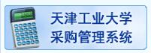
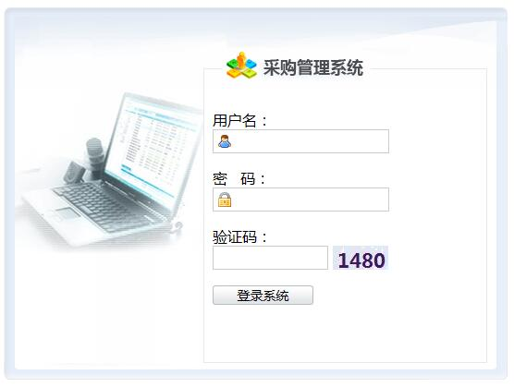
2.进入申购管理
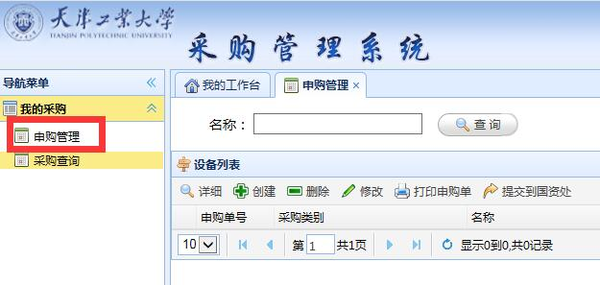
3.点击创建，进行申报
在申购管理下，会看到如下列表：
点击创建，进行购置计划申报，在出现的创建设备信息中，按照要求逐一完成各项。其中*项为必填项，不能为空。
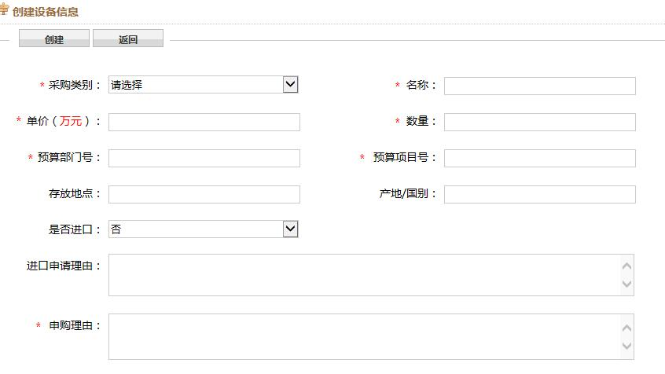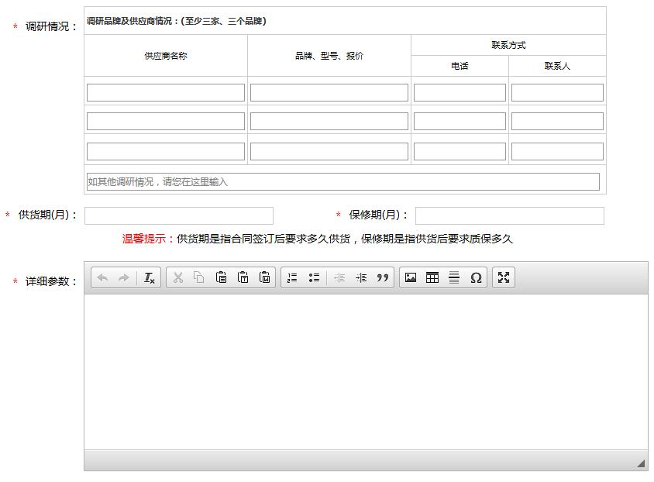
4.网上提交
购置计划创建完成后，认真核对信息之后，提交国有资产与设备管理处待审核。
5.打印申购单
审核通过后，点击打印《天津工业大学仪器设备购置申请表》，提交纸质版（签字盖章）到国有资产与设备管理处计划与采购科，地址行政中心333。

二、项目类型填写
1.采购类型根据下拉列表进行选择。
2.名称要简洁明了，见名知义，如台式计算机、投影仪等。
3.单价的单位是万元（特别注意）。
4.预算部门号和预算项目是指所购设备的资金来源。
5.供货期是指合同签订之日起供货期限，保修期是指验收合格之日起要求质保期限。
6.调研情况及详细参数的填写。协议供货范围内产品需根据在天津市政府采购中心网站上专栏中进行调研的情况，如实填写。
网址：http://www.tjgpc.gov.cn/

三、采购查询
在采购查询下，可以查询到设备采购的实时状态。
